やまなし心のバリアフリー宣言事業所

事業所名 | 株式会社やさしい手甲府（本部・県内２０事業所）
宣言内容 | ◇ 社員である障害者が、その能力を十分に発揮し、働きやすい職場環境をつく  る取組を進めます。  ◇ 全ての障害者に対して、障害を理由とする不当な差別をいたしません。  ◇ 全ての障害者に対して、合理的な配慮の提供に努めます。  ◇ 障害者と障害者でない者が相互に人格と個性を尊重し合いながら共に暮ら  すことができる共生社会の構築に係る取組を進めます。
主な取組 | ○ 障害福祉サービス事業所を開設し、障害のある方の個々の状態、生活状況及び意向等のニーズに基づいたサービス提供をしています。  ○ 現在10名の障害者を雇用し、働きやすい環境づくりに努めています。  ○ 山梨県立わかば支援学校の職場体験実習受け入れを行いました。  ○ 障害のある方を講師にお迎えした講演会を開催し、障害に対する理解を深めています。  ○ 障害者スポーツ選手のスポンサーとして活動を支援しています。

☆ この企業・事業所へのお問い合わせ先
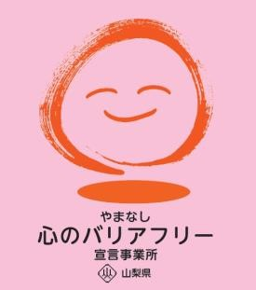
ホームページ https://www.yasashiite-kofu.co.jp
所在地 甲府市上石田一丁目７－１４
担当部署 －（登録なし）
担当者 －（登録なし）
電話番号 ０５５－２３６－６２１０
ＦＡＸ番号 ０５５－２３６－６２１１

